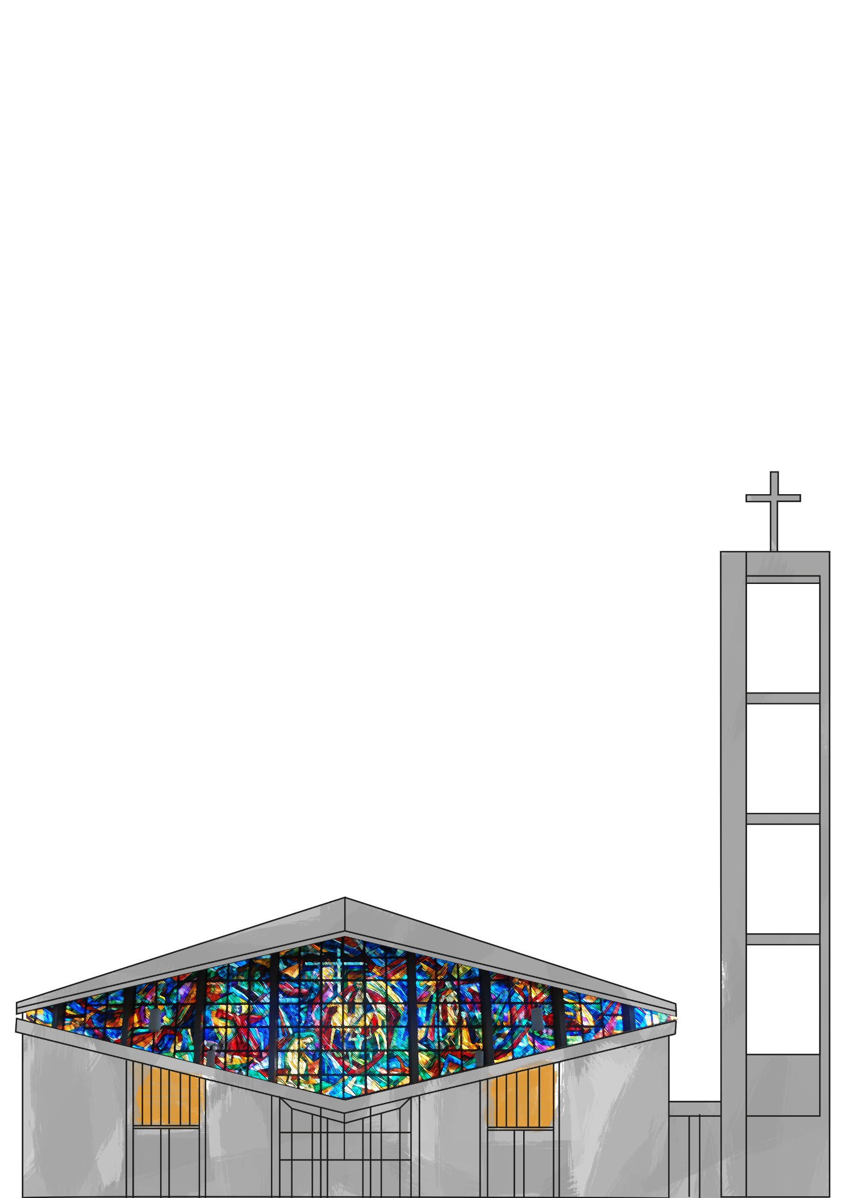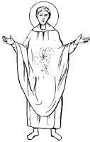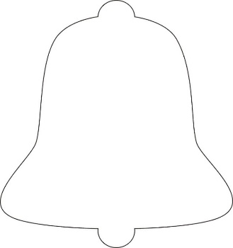

***St. Josefs-Glocke***

Gewicht: 256 kg.

Durchmesser und Höhe: 79 cm.

Klang: Ton „c“.

Auf ihr ist der Heilige Josef mit einer Lilie dargestellt.



***St. Josefs-Glocke***

Gewicht: 256 kg.

Durchmesser und Höhe: 79 cm.

Klang: Ton „c“.

Auf ihr ist der Heilige Josef mit einer Lilie dargestellt.



***St. Josefs-Glocke***

Gewicht: 256 kg.

Durchmesser und Höhe: 79 cm.

Klang: Ton „c“.

Auf ihr ist der Heilige Josef mit einer Lilie dargestellt.



***St. Josefs-Glocke***

Gewicht: 256 kg.

Durchmesser und Höhe: 79 cm.

Klang: Ton „c“.

Auf ihr ist der Heilige Josef mit einer Lilie dargestellt.



***St. Josefs-Glocke***

Gewicht: 256 kg.

Durchmesser und Höhe: 79 cm.

Klang: Ton „c“.

Auf ihr ist der Heilige Josef mit einer Lilie dargestellt.